附件1

2022年度注册安全工程师继续教育

报名操作指南

一、学员在进行线上报名前请务必加入“注安继教”QQ群，我们将利用此群对学员开展继教过程中的相关业务咨询及服务。往年注安继教已加入人员不用再加入。
3群：737558904、8群：188290508、9群：963948543、10群：1142526332、11群：565025266。
二、报名、缴费

报名、缴费可采取个人或者集体方式进行。

1.个人报名、缴费

（1）扫描以下二维码进入中建党校（中建管理学院）进入报名、缴费小程序端。

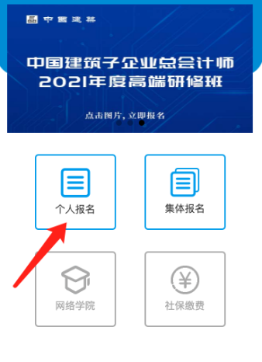
（2）点击“个人报名”进入报名流程：

（3）在课程列表中查找“2022年度注册安全工程师继续教育培训”，锁定课程点击进入“课程报名页面”；

（4）填写页面所需相关内容，点击“保存”；
（5）浏览确认报名信息，点击“确认并支付”；
（6）页面显示“支付成功”后，点击“下一步”进入开发票环节；
（7）选择发票属性、准确填写开票信息。企业开票信息可采用“微信导入”或“逐条填写”两种方式获取。切换方式在“企业名称”栏进行选择，入下图所示：
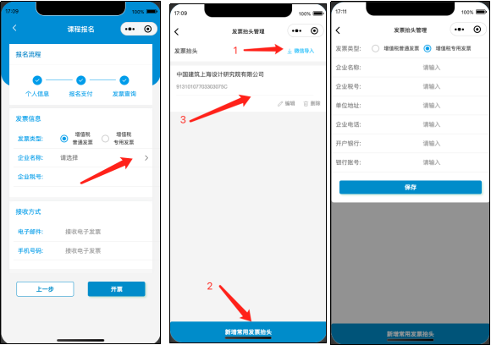

（8）核对开票信息，提交开票。
注：增值税普通发票除发票信息外，还需要填写电子邮件和手机号码，申请后立刻自动反馈电子发票结果。增值税专用发票除发票信息外，还需要填写快递地址、收件人姓名和手机号码，专票需要财务核对并快递邮寄。
(9)培训报名以系统显示“已开具发票”为报名成功。

2.集体报名、缴费

（1）集体报名负责人通过web端（http://enroll.artyx.cn）查看课程，锁定“2022年度注册安全工程师继续培训班”进行报名；

（2）报名人员的添加，支持excel文件导入，也支持单个学员添加；
（3）报名表支持增删改查，在确认学员信息无误后，提交名单进行下单支付。下单后将不能修改学员信息；
（4）页面将跳转到银联网站开始支付。
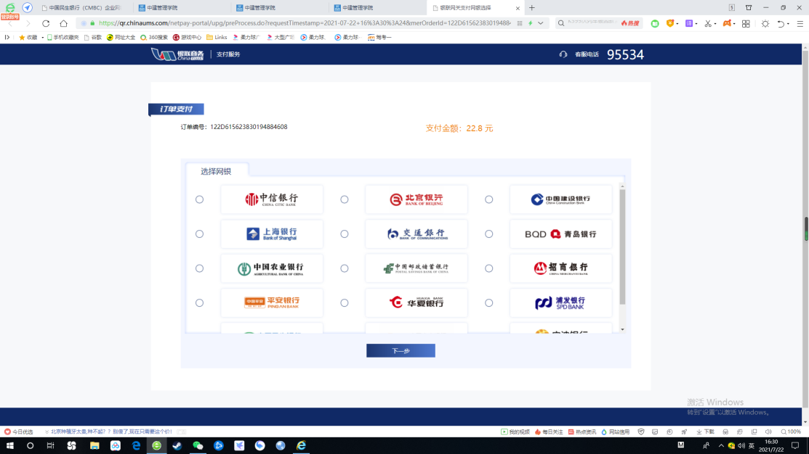

（5）查看支付成功界面：
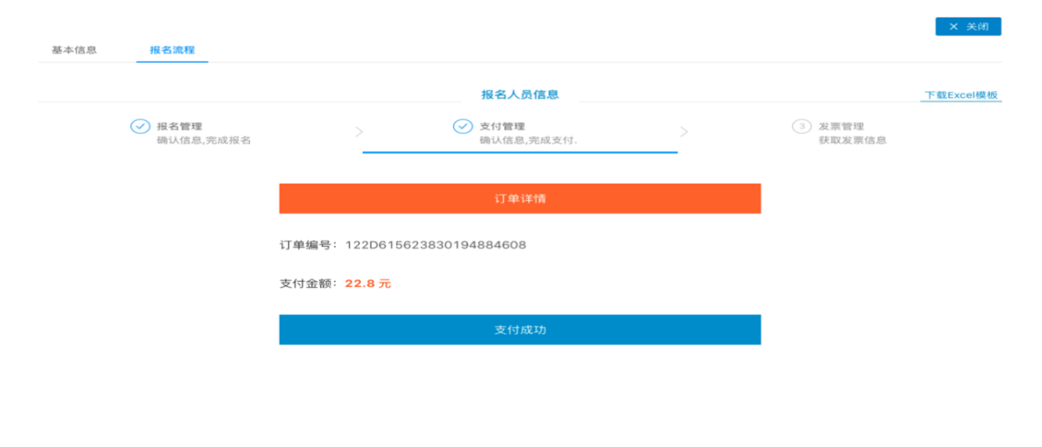
- 发票申请：支持普通发票和专用发票两种类型。
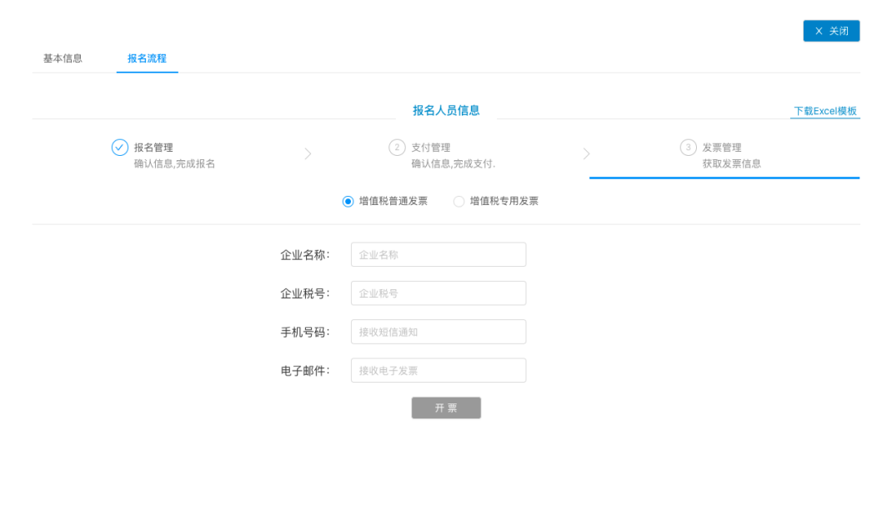

普通发票：支持在线预览，下载发票。
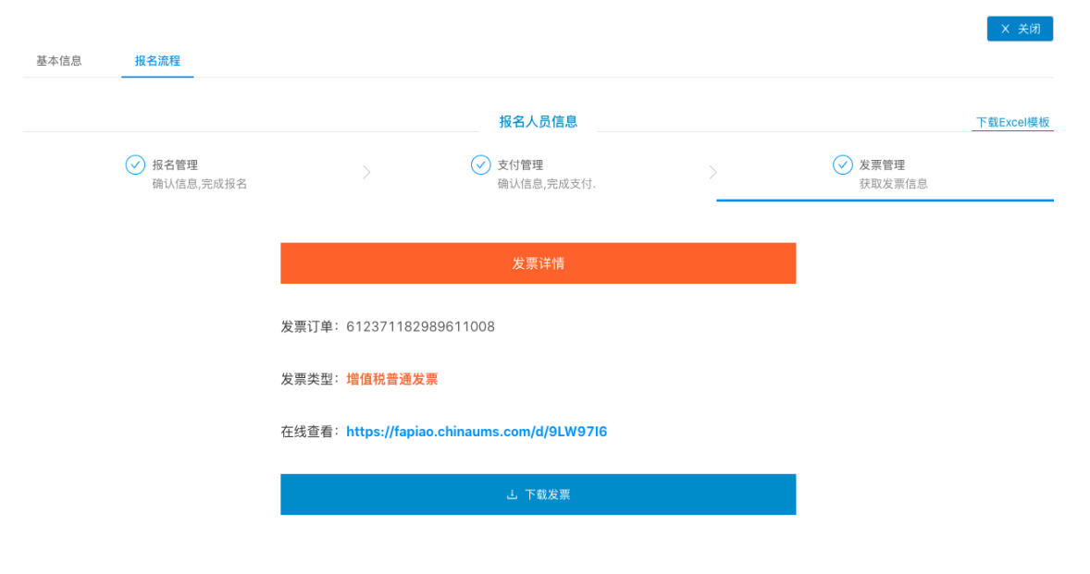
在线预览的电子发票如下：
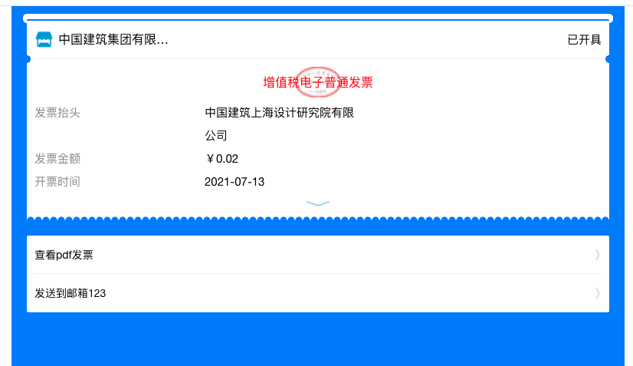

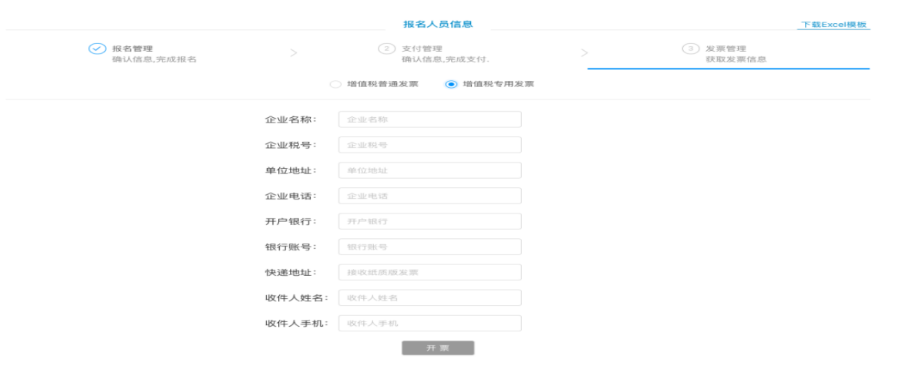
（专用发票页面1）
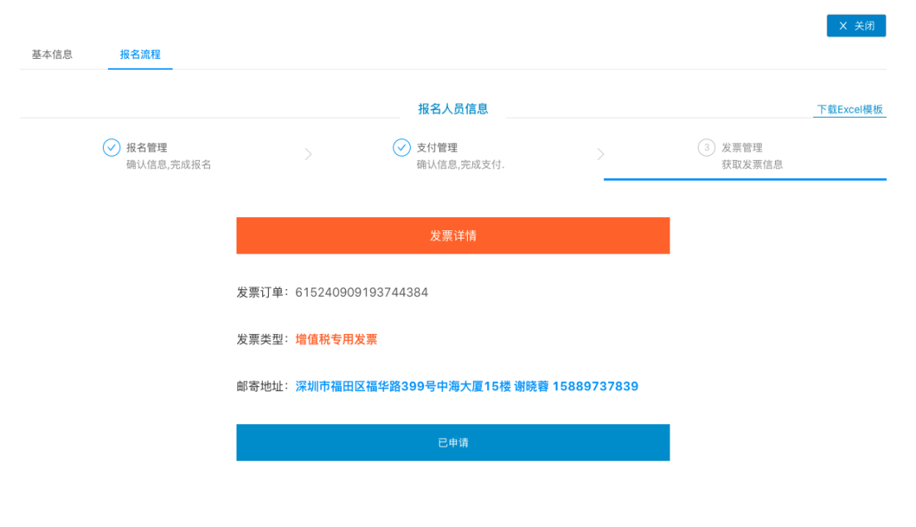
（专用发票页面2）
注：增值税普通发票除发票信息外，还需要填写电子邮件和手机号码，申请后立刻自动反馈电子发票结果。增值税专用发票除发票信息外，还需要填写快递地址、收件人姓名和手机号码，专票需要财务核对并快递邮寄。
(7)培训报名以系统显示“已开具发票”为报名成功。

